**Описание расширения RTC (Real Time Clock)**

В расширении реализованы функции работы с модулями часов реального времени.

- блок инициализирует библиотеку для работы с модулями часов реального времени, в блоке указываются подключенные пины (если, например, используется модуль DS1307, подключаемый по I2C, то в подключениях пинов оставляем «нет»), размещается в самом начале программы.

- блок устанавливает время на часах (если устанавливается только одно из значений, то в остальных полях оставить: «Нет\NO» или записать (-1) – минус один). Год указывается без учёта века, в формате 0-99 (2000-2099), часы указываются в 24-часовом формате (от 0 до 23).

- блок возвращает значение времени в виде текстовой строки (шаблон из выпадающего меню).

- блок считывает числовые значения времени из модуля часов, значения обновляются в соответствующих переменных.

- переменные, возвращающие значения времени, значения будут актуальными только если прежде использован блок «Считать значения времени».

- блок используется для разгрузки шины I2C, если подключено много устройств - указывается минимальный период чтения времени из модуля в минутах (от 1 до 255). Т.е. если задать значение 10 мин, то реальный запрос из модуля RTC будет происходить раз в 10 мин, в остальных случаях значение времени будет рассчитывать программно контроллером.

**Пример использования**

1. 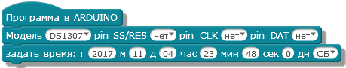

2. 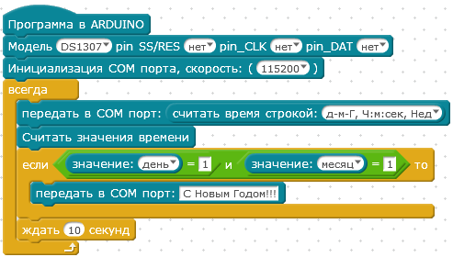

______________________________

**Инструкции по использованию блоков с конкретным оборудованием и с самостоятельными заданиями в следующих документах:**

Hard#19-Часы реального времени